第二章 5 焦耳定律
 基础夯实 
一、选择题(1～4题为单选题，5题为多选题)
1．(2017·江西省九江一中高二上学期期末)关于电功W和电热Q的说法，正确的是
( B )
A．在任何电路里都有W＝UIt，Q＝I²Rt，且W＝Q
B．在任何电路里都有W＝UIt，Q＝I²Rt，且W不一定等于Q
C．W＝UIt，Q＝I²Rt均只在纯电阻电路中才成立
D．W＝UIt在任何电路中都成立，Q＝I²Rt只在纯电阻电路中成立
解析：非纯电阻电路中，W＝UIt用来求电功；Q＝I²Rt用来求电热，但W＞Q；只有在纯电阻电路，根据能量守恒电功和电热相等，电功可用公式W＝UIt计算，也可用公式W＝I²Rt计算，故A错误；B正确；W＝UIt可用于任何电路求总电功；而Q＝I²Rt可以适用任何电路求热功，故CD均错误。
2．室内有几种用电器：1.5kW的电饭煲、200W的电冰箱、750W的取暖器、250W的电视机和2kW的空调器。如果进线处有13A的保险丝，供电电压为220V，下列情况下不可能同时使用的是( C )
A．电饭煲和电冰箱
B．取暖器和空调器
C．电饭煲和空调器
D．电冰箱、电视机和空调器
解析：电路中允许的最大功率为P_{m}＝UI＝2860W。用电器的功率之和大于P_{m}时，用电器就不可能同时使用，故选C。
3．把6个相同电灯接成如图(甲)、(乙)所示两电路，调节变阻器，两组电灯均能正常发光。设(甲)、(乙)两电路消耗的电功率分别为P₁、P₂，则( B )
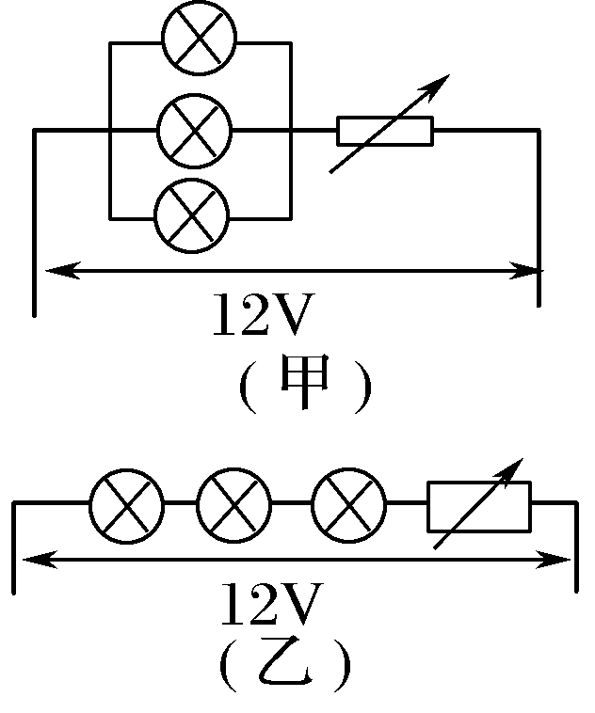
A．P₁＜3P₂ B．P₁＝3P₂ C．P₁＞3P₂ D．3P₁＝P₂
解析：设每个灯泡正常发光时，其电流为I，则图(甲)中总电流为3I，图(乙)总电流为I，所以，P₁＝3IU，P₂＝IU，P₁＝3P₂，故选B。
4．(2016·福建福州八中高二上学期期中)如图所示，R₁＝2Ω，R₂＝10Ω，R₃＝10Ω，A、B两端接在电压恒定的电源上，则( B )
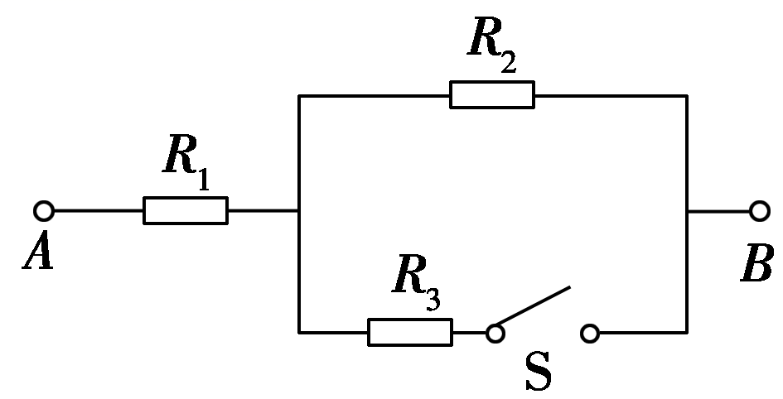
A．S断开时，R₁与R₂的功率之比为5︰1
B．S闭合时通过R₁与R₂的电流之比为2︰1
C．S断开与闭合两种情况下，电阻R₁两端的电压之比为2︰1
D．S断开与闭合两种情况下，电阻R₂的功率之比为7︰12
解析：由P＝I²R，I相等，R₁与R₂的功率之比等于电阻之比1︰5，故A错误；S闭合I₂＝I₃，则I₁＝2I₂，故B正确；S断开时，U₁︰U₂＝R₁︰R₂＝1︰5，则U₁＝U_{AB}，S闭合时，U₁′︰U₂′＝R₁︰ R₂＝2︰5，则U₁′＝U_{AB}，故C错误；U₂＝U_{AB}，U₂′＝U_{AB}，由P₂＝，P₂︰P₂′＝49︰36，故D错误；故选B。
5．(2017·河北省石家庄一中高二检测)在如图所示的电路中，输入电压U恒为8V，灯泡L标有“3V,6W”字样，电动机线圈的电阻R_{M}＝1Ω。若灯泡恰能正常发光，下列说法正确的是
( AC )
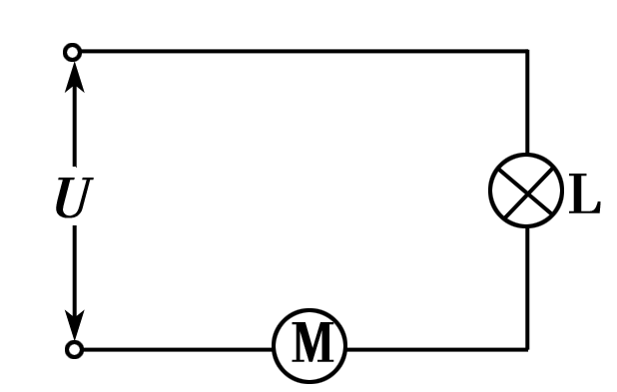
A．电动机的输入电压是5V
B．电动机的效率是80%
C．流过电动机的电流是2A
D．整个电路消耗的电功率是10W
解析：电路电流I＝＝A＝2A，
整个电路消耗的电功率P＝IU＝16W，
电动机的输入电压U_{M}＝U－U_{L}＝5V，
电动机的效率η＝×100%＝60%，
综上所述可知选项AC正确。
二、非选择题
6．如图所示的电路中，电阻R₁＝1Ω，R₂＝2Ω，R₃＝3Ω，在A、B间接电源，S₁、S₂都打开，此时电阻R₁、R₂、R₃消耗的功率之比P₁︰P₂︰P₃＝__1︰2︰3____；当S₁、S₂都闭合时，电阻R₁、R₂、R₃消耗的功率之比P₁′︰P₂′︰P₃′＝__6︰3︰2____。

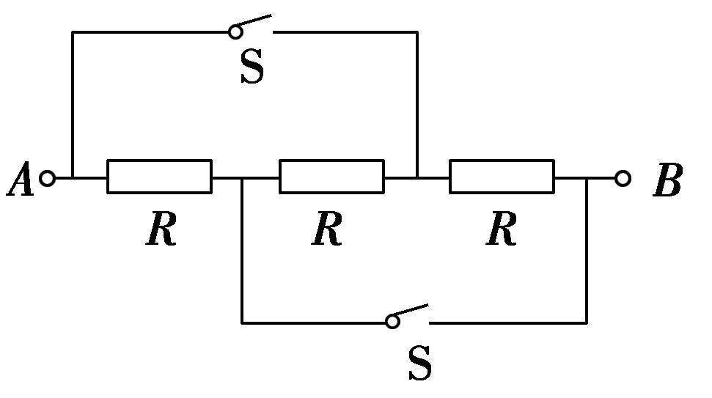
解析：当两个开关均打开时，三个电阻串联，电流相等，则由P＝I²R可知，功率之比等于电阻之比；故P₁︰P₂︰P₃＝1︰2︰3；当开关均闭合时，三个电阻并联，电阻两端的电压相等，则由P＝可知，功率之比与电阻成反比；故P₁′︰P₂′︰P₃′＝6︰3︰2。
7．一只规格为“220V 2000W”的电炉，求在正常工作时的电阻。若电网电压为200V，求电炉的实际功率。在220V电压下，如果平均每天使用电炉2 h，求此电炉一个月要消耗多少度电？(一个月＝30天)
答案：24.2Ω 1653W 120度
解析：设电炉电阻为R，由P＝得
R＝＝Ω＝24.2Ω
当电压为U′＝200V时，电炉的实际功率为
P′＝＝W＝1653W
在220V的电压下，一个月耗用电能
W＝Pt＝2×30×2kW·h＝120kW·h。
能力提升
一、选择题(单选题)
1．在高速公路隧道内两侧的电灯泡不易更换，为了延长电灯泡的使用寿命，一个接口处通常安装两个完全相同的灯泡，下列说法正确的是( A )
A．两个灯泡串联
B．两个灯泡并联
C．每个灯泡实际消耗的功率是其额定功率的四分之一
D．每个灯泡实际消耗的功率小于其额定功率的四分之一
解析：两个灯泡串联，每个灯泡承受的电压为U＝V＝110V，低于额定电压，灯泡不易损坏，故A正确；两个灯泡并联，每个灯泡承受的电压为U＝220V，仍等于灯泡的额定电压，灯泡正常工作，不能延长电灯泡的使用寿命，故B错误；由P＝，两个灯泡串联时，U变为原来的，由于灯丝较正常发光时温度偏低，故灯丝电阻较正常发光时小，所以每个灯泡实际消耗的功率大于其额定功率的四分之一，故C、D错误。
2．有四盏电灯，如图所示连接在电路中，L₁和L₂都标有“220V,100W”字样，L₃和L₄都标有“220V,40W”字样，把电路接通后，亮度最暗的灯泡是( C )
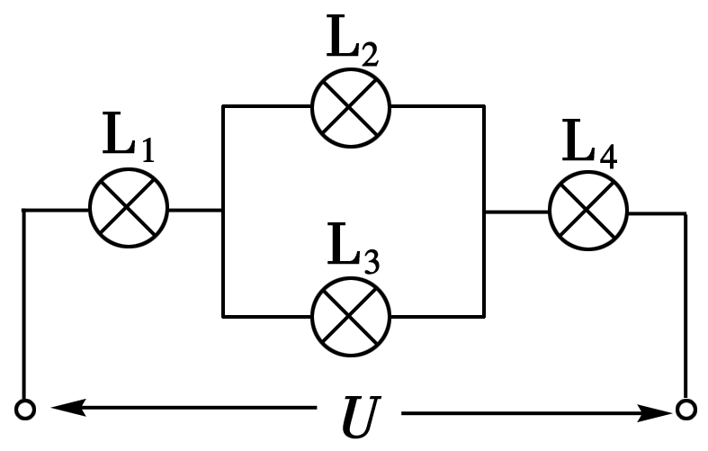
A．L₁ B．L₂ C．L₃ D．L₄
解析：根据串联电路的电压分配原则知L₂、 L₃两端的电压最小，L₄两端的电压最大。根据并联电路的电流分配原则知通过L₃的电流小于通过L₂的电流。由此可知L₄最亮，L₁次之，L₃最暗。选项C正确。
3．如图所示，电路两端的电压保持不变，当滑动变阻器的滑动触头P向右移动时，三个灯泡亮度的变化情况是( D )
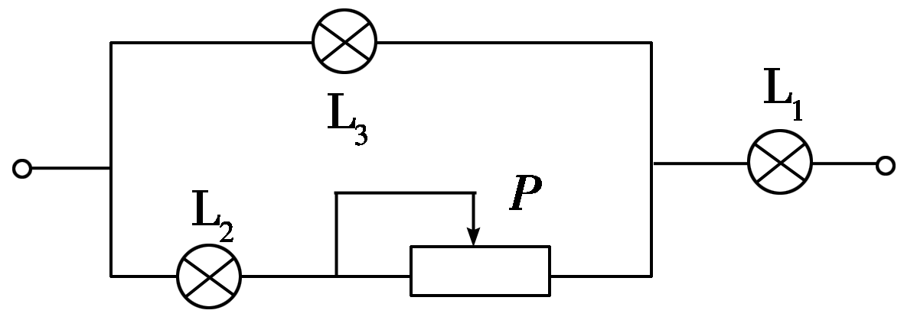
A．L₁变亮，L₂和L₃皆变暗
B．L₁变暗，L₂不能确定，L₃变暗
C．L₁变暗，L₂变亮，L₃变亮
D．L₁变亮，L₂变亮，L₃变暗
解析：当滑动变阻器的滑动触头P向右移动时，变阻器电阻R减小，故总电阻减小，根据欧姆定律干路电流增加，故灯泡L₁变亮；并联电路的电压U_{并}＝U－IR_{L1}，故并联电路电压变小，灯泡L₃变暗；干路电流增加，而通过灯泡L₃的电流变小，故通过灯泡L₂的电流增加，灯泡L₂变亮；故选D。
4．某实物投影机有10个相同的强光灯L₁～L₁₀(24V/200W)和10个相同的指示灯X₁～X₁₀(220V/2W)，将其连接在220V交流电源上，电路如图。若工作一段时间后L₂灯丝烧断，则( C )
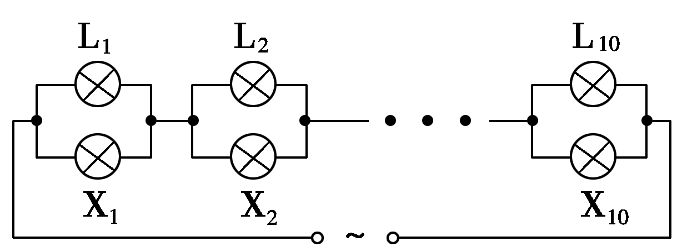
A．X₁的功率减小，L₁的功率增大
B．X₁的功率增大，L₁的功率增大
C．X₂的功率增大，其它指示灯的功率减小
D．X₂的功率减小，其它指示灯的功率增大
解析：L₂和X₂并联，灯丝烧断。X₂两端电压增大，由P＝知，照明灯X₂实际功率变大；在串联电路中总电压等于分电压之和，X₂两端电压增大，所以其它灯组两端电压减小，由P＝知：其它指示灯的实际功率减小。故选C。
二、非选择题
5．(2016·杭州二中高二上学期期中)如图所示为“风光互补路灯”系统，它在有阳光时通过太阳能电池板发电，有风时通过风力发电机发电，二者皆备时同时发电，并将电能输至蓄电池储存起来，供路灯照明使用。为了能使蓄电池的使用寿命更为长久，一般充电至90%左右即停止，放电余留20%左右即停止电能输出。
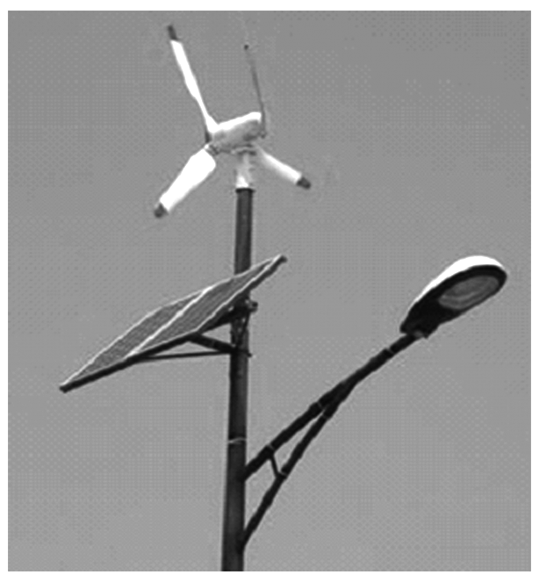
下表为某型号风光互补路灯系统配置方案：
风力发电机 |  | 太阳能电池组件
最小启动风速 | 1.0m/s | 太阳能电池 | 36W
最小充电风速 | 2.0m/s | 太阳能转化效率 | 15%
最大限制风速 | 12.0m/s | 蓄电池 | 500Ah－12V
最大输出功率 | 400W | 大功率LED路灯 | 80W－12V
当风速为6m/s时，风力发电机的输出功率将变为50W，在这种情况下，将蓄电池的电量由20%充至90%所需时间为__84____h；如果当地垂直于太阳光的平面得到的太阳辐射最大强度约为240W/m²，要想使太阳能电池的最大输出功率达到36W，太阳能电池板的面积至少要__1____m²。
解析：由题意：I·t＝500Ah×70%，即t＝350Ah，将P＝50W，U＝12V代入得t＝84h，因为太阳能转化效率为15%，所以有240S×15%＝36，得s＝1m²。
6．一辆电动自行车的铭牌上给出了如下的技术参数表。
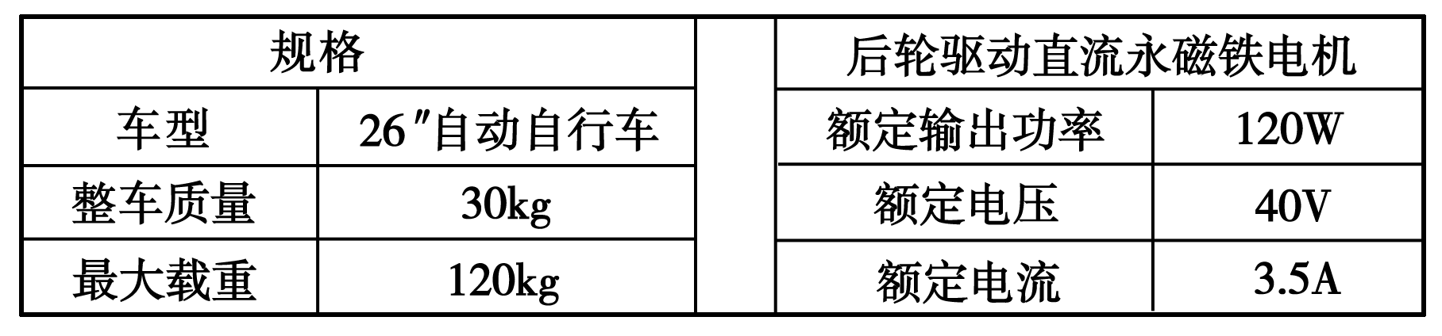

质量为M＝70kg的人骑此电动自行车沿平直公路行驶，所受阻力F_{f}恒为车和人总重的k＝0.02倍。取g＝10m/s²，求：
(1)此车电机在额定电压下正常工作的效率。
(2)仅在电机以额定功率提供动力的情况下，人骑车行驶的最大速度。
(3)仅在电机以额定功率提供动力的情况下，当车速为v₁＝1.0m/s时，人骑车的加速度。
答案：(1)85.7% (2)6.0m/s (3)1.0m/s²
解析：(1)由表可知，电机的额定电压为U₀＝40V、额定电流为I₀＝3.5A，所以电机正常工作时输入功率为P_{入}＝U₀I₀＝140W https://www.herbalignite.cn/
又因电机的输出功率为P_{出}＝120W，所以电机的效率为η＝＝85.7%
(2)行驶时所受阻力为F_{f}＝k(M＋m)g，式中m为车的质量。
当达到最大速度v_{max}时，应有P_{出}＝F_{f}v_{max}，
所以最大速度v_{max}＝＝6.0m/s。
(3)当车速为v₁＝1.0m/s时，牵引力F＝＝120N。
设此时车的加速度为a，根据牛顿第二定律F－F_{f}＝(M＋m)a，解得a＝1.0m/s²。

